



Муниципальное
дошкольное образовательное
автономное учреждение
«Центр развития ребенка – детский сад № 120 г. Орска «Крепыш»
Юридический и фактический адрес
учреждения:
462430, г. Орск, Оренбургская область, ул.Беляева, 11
Режим работы учреждения:
Пятидневная рабочая неделя.
Рабочие дни: понедельник – пятница. Группы функционируют в режиме полного дня -12 часов, кратковременного-3 – 5 часов.
Выходные дни - суббота, воскресенье и праздничные дни, установленные законодательством Российской Федерации.
Руководитель учреждения:
заведующий:
Цыганова
Елена Николаевна
Телефон:
(8-3537) 40-02-04 ; 40-02-05
Электронный адрес: mdoau_120_krepysh@mail.ru


Услуги, оказываемые учреждением:
- образовательные услуги,
- услуги по присмотру и уходу детей в возрасте от 1,5 лет до прекращения образовательных отношений,
- дополнительные образовательные услуги, в том числе платные образовательные услуги.

Проектная мощность: 300 мест, списочный состав детей в учреждении – 268 человек.

Направленность групп:
- группы комбинированной направленности для детей с ФНР, ФФНР – 2 группы;
- группы общеразвивающей направленности– 9 групп.
Состав педагогических кадров:
- учитель- логопед (1 человек),
- музыкальный руководитель (2 человека),
- педагог – психолог (1 человек),
- старший воспитатель (1 человек),
- воспитатели (15 человек).

Уровень квалификации педагогических кадров:
- Доля педагогов с высшим профессиональным образованием – 34%;
- Доля педагогов со средним профессиональным образованием – 66%.
- Доля педагогов с высшей и первой квалификационными категориями – 82%

Материально – техническое обеспечение.
Учреждение 1987 года застройки, состояние здания и помещений удовлетворительное. В 2018 году произведен ремонт кровли, бассейна 2019 г. – ремонт пищеблока, спортивного зала, 2020 г. – косметический ремонт помещений (группы), уложена плитка в беседках

Материально – техническая оснащенность материалами и оборудованием составляет 80%. Группы оснащены дидактическими материалами, наглядными пособиями для обучения, воспитания. В детском саду имеются кабинеты логопеда и педагога-психолога.

Значимые достижения учреждения:

- Проведение региональной площадки Всероссийского съезда работников дошкольного образования на тему «Дети раннего возраста»(2020)

- Участники Всероссийских и международных конкурсов

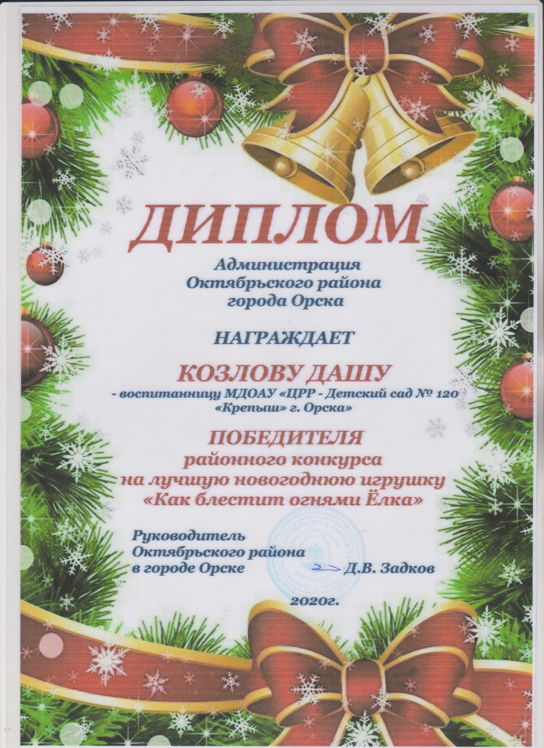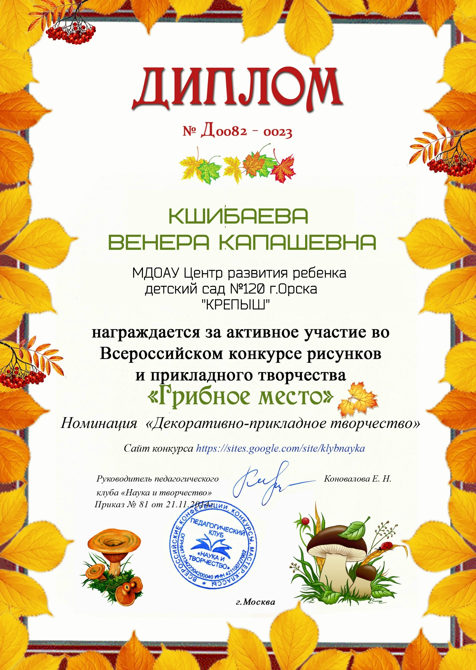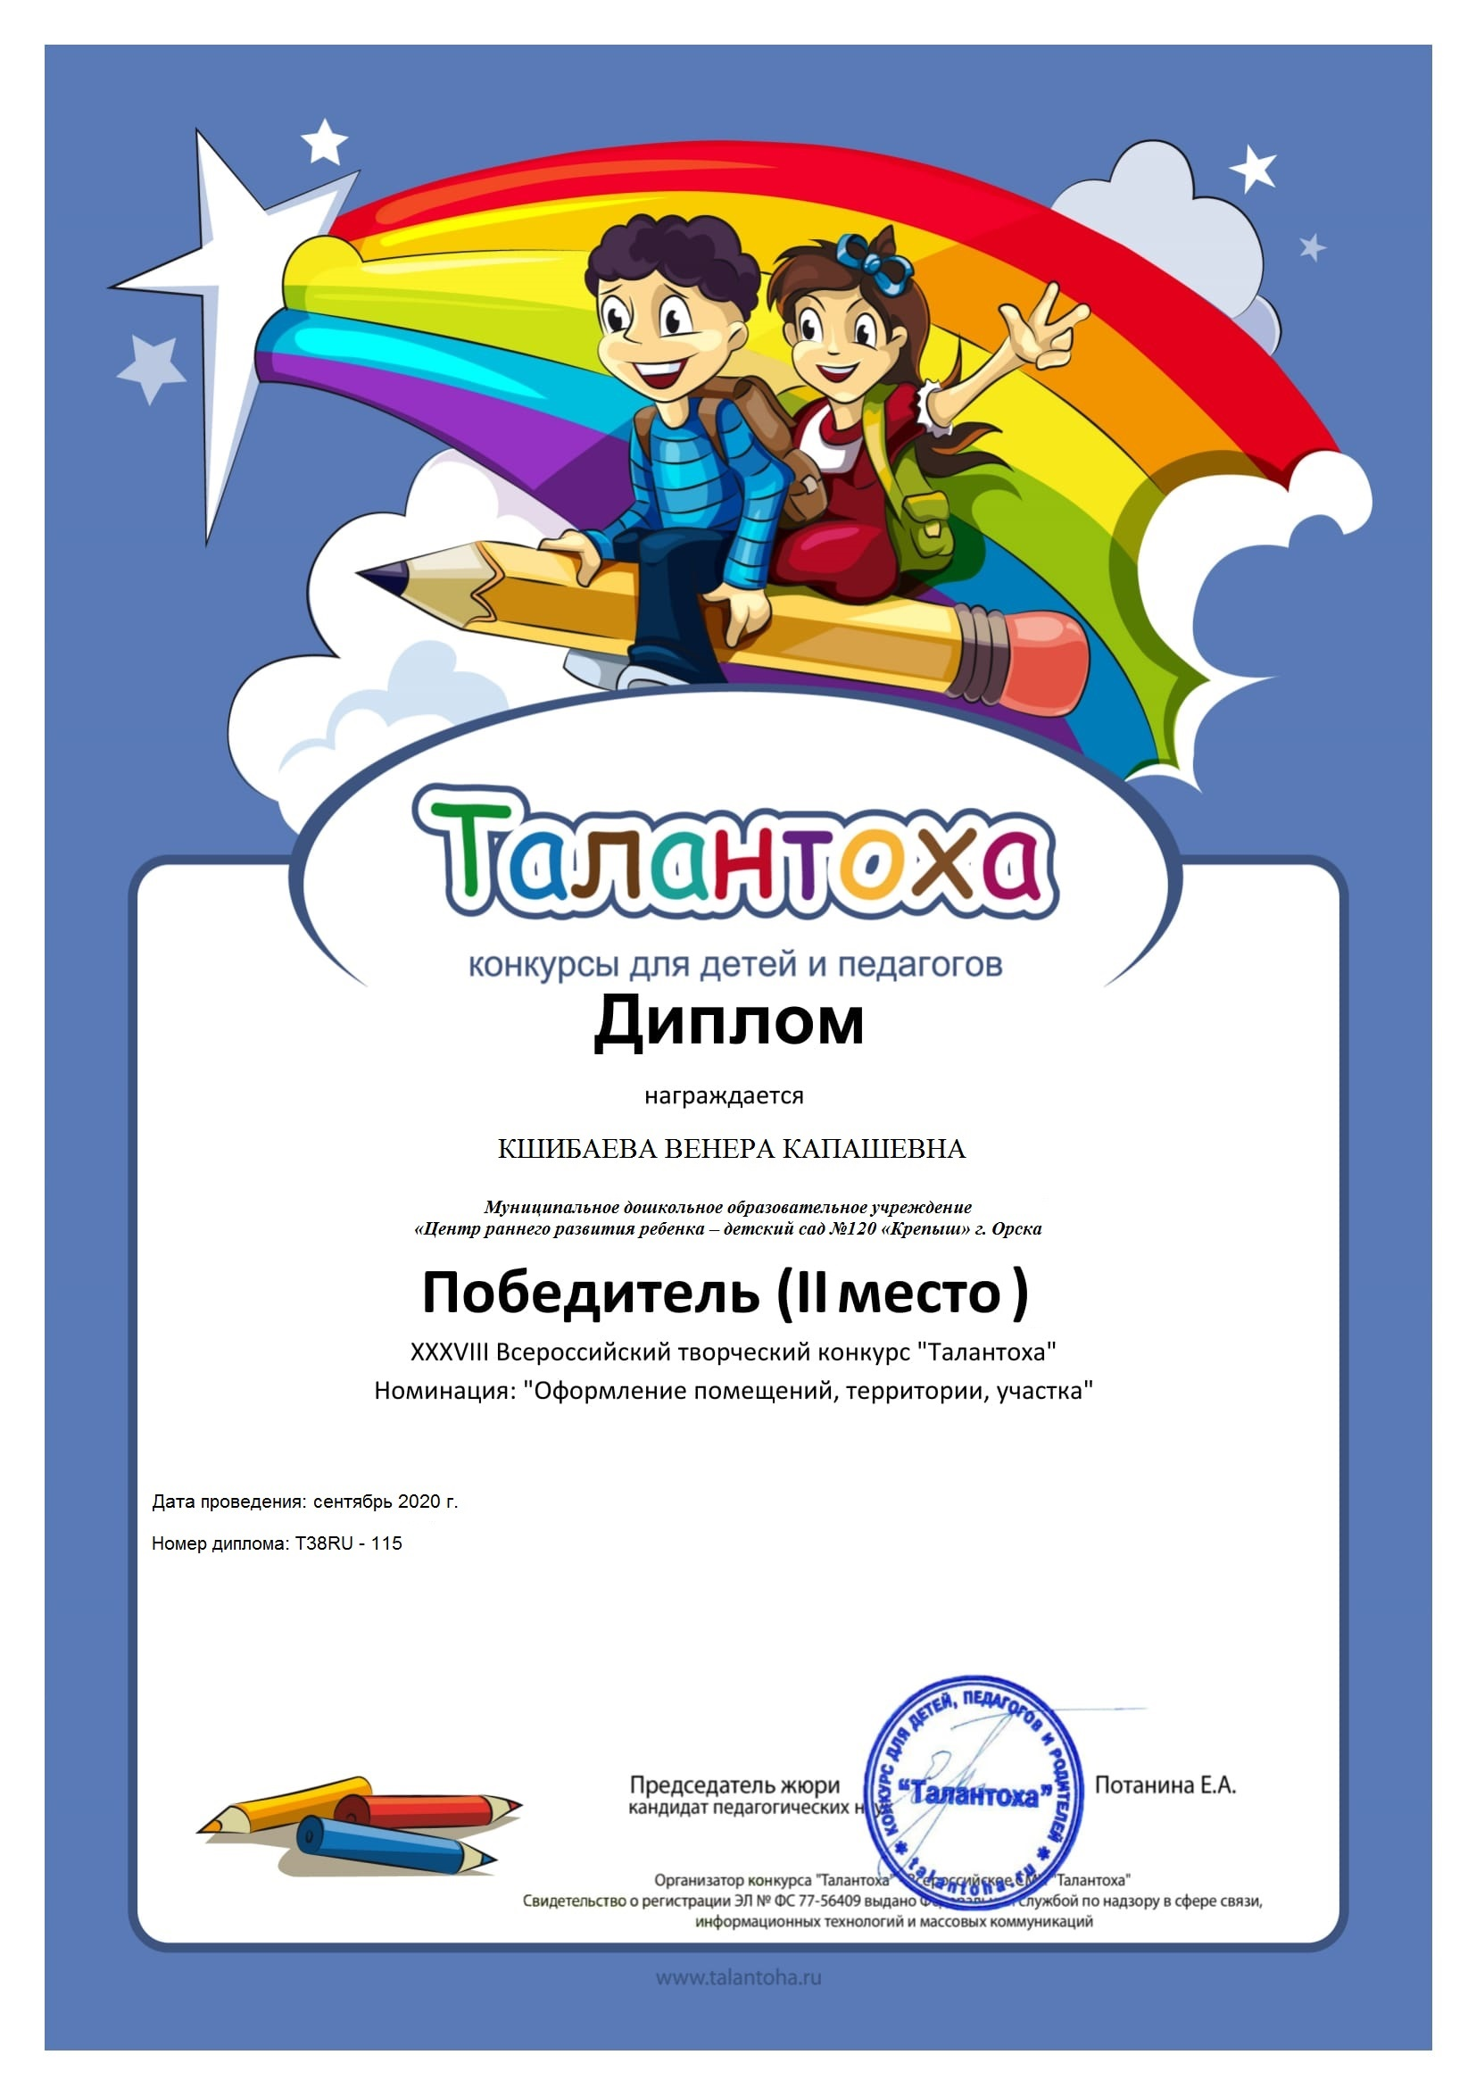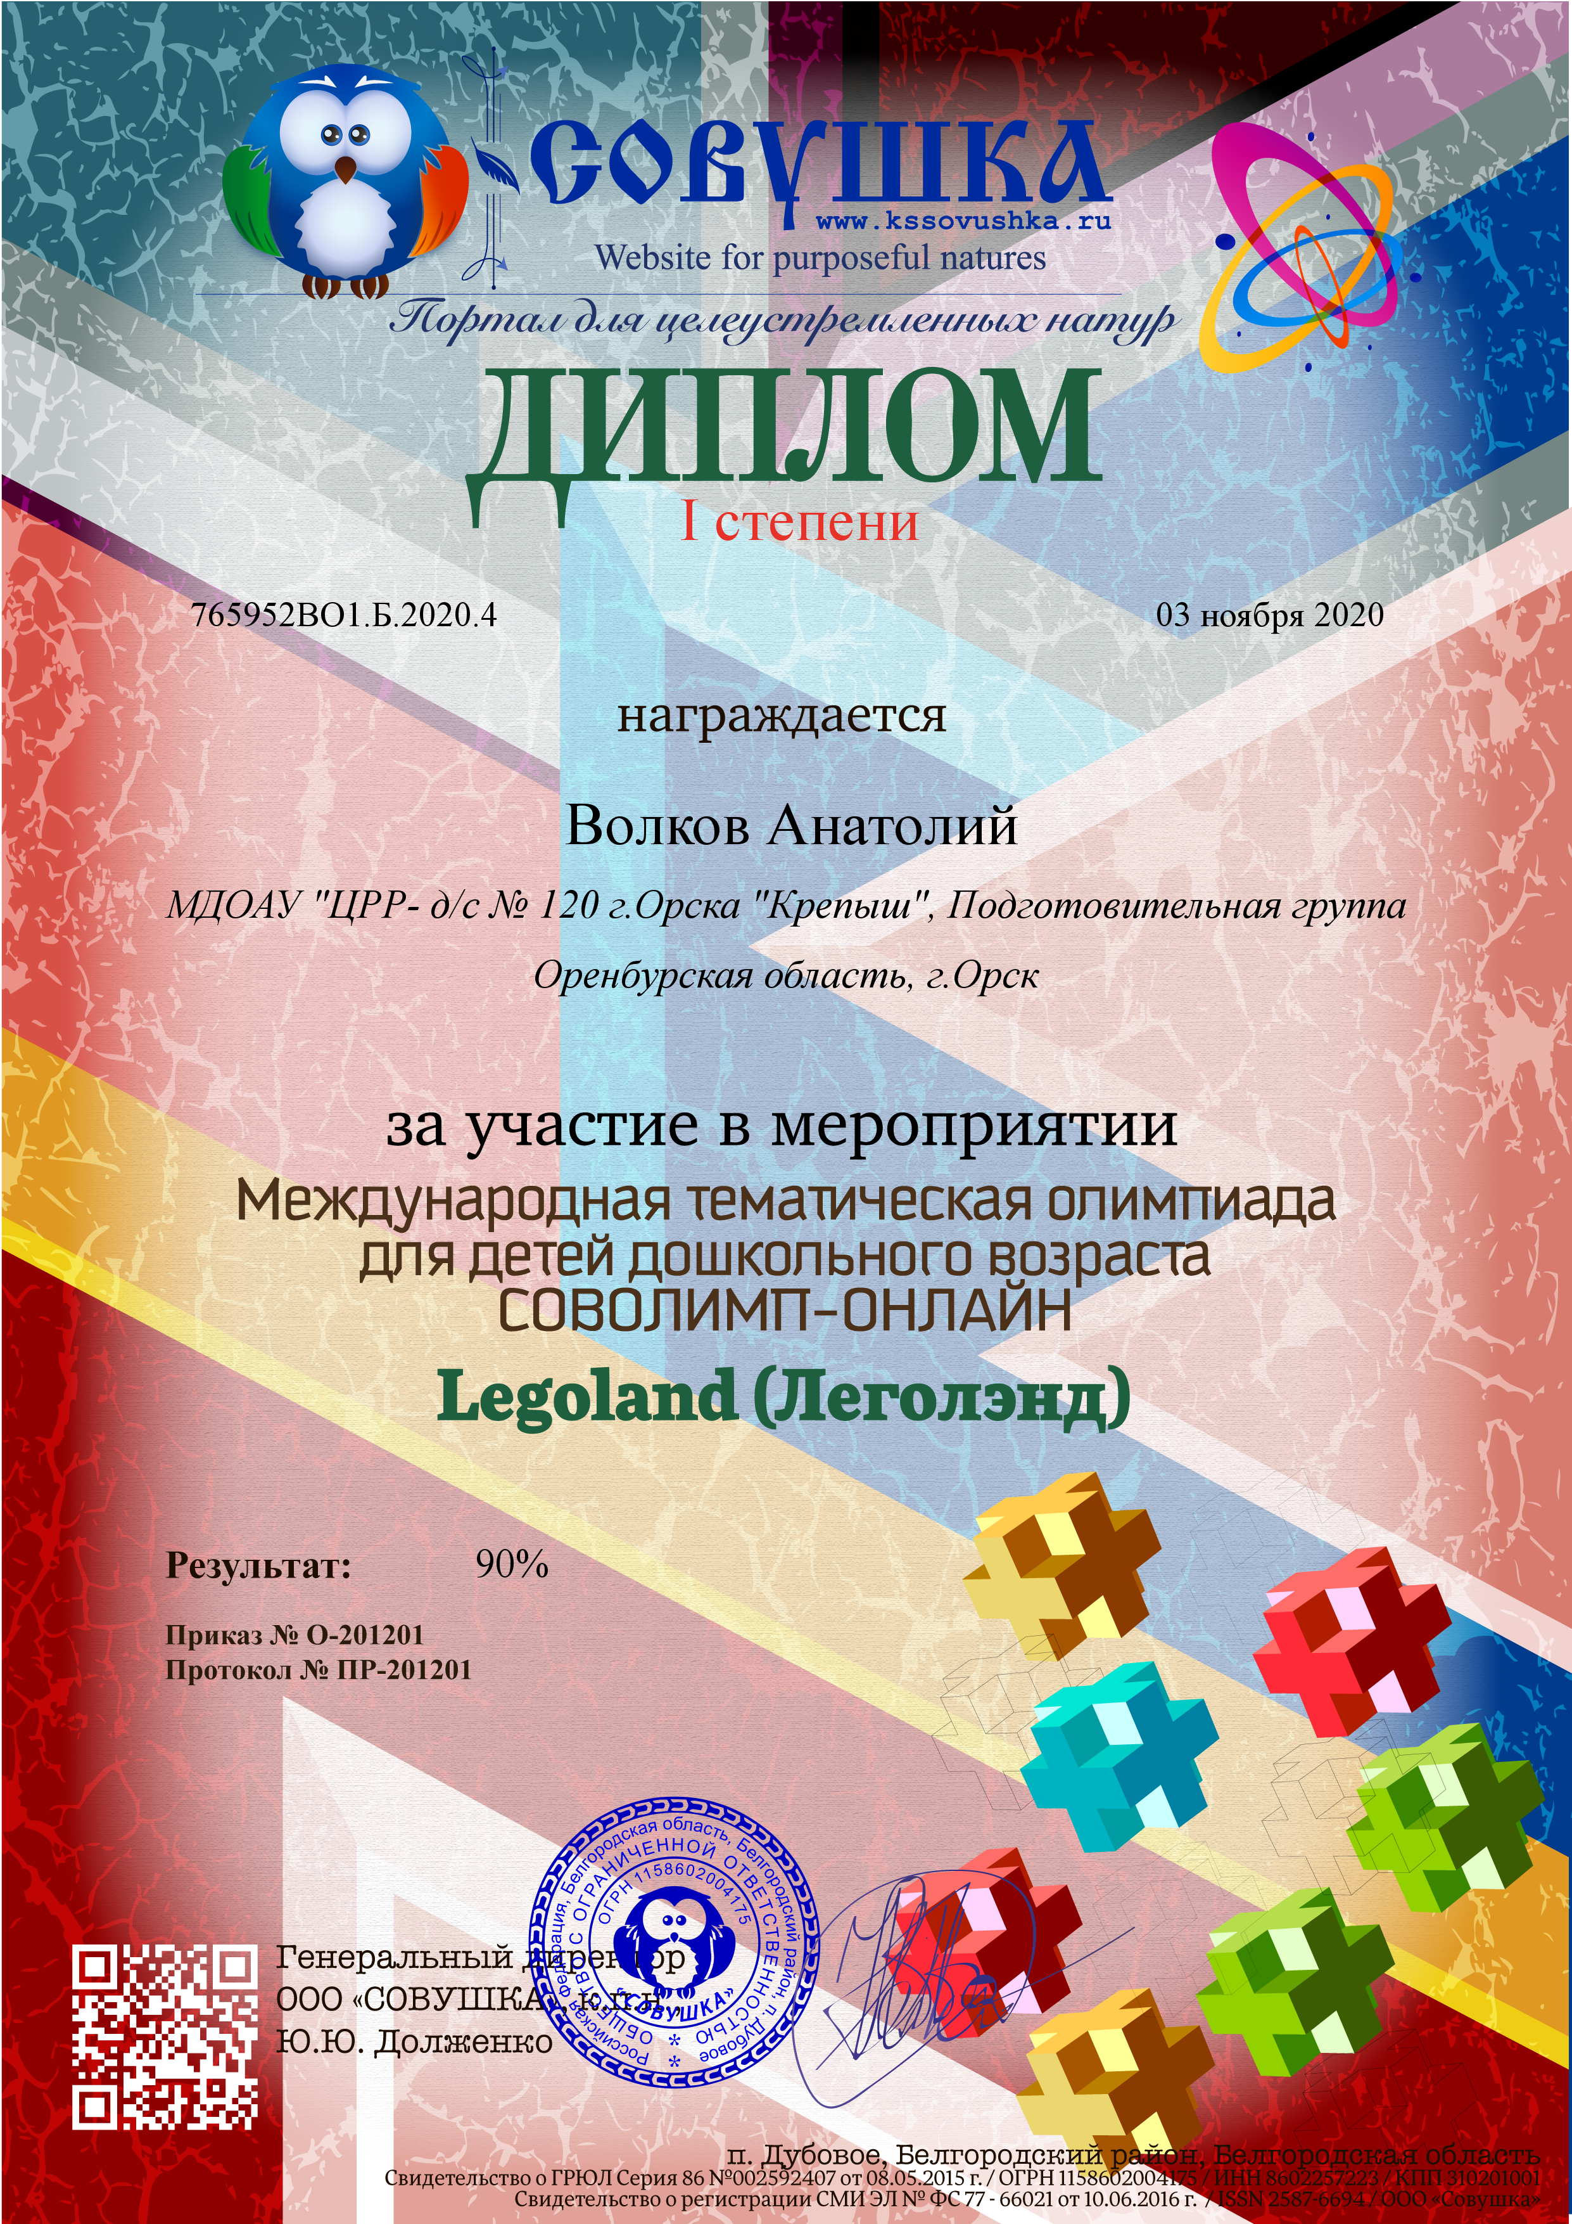

Перспективы деятельности и развития организации:

- Проведение ремонтно – профилактических работ в соответствии с санитарными и техническими требованиями по созданию безопасных условий пребывания для воспитанников и работников ДОУ.
- Совершенствование развивающей среды прилегающей территории (прогулочных участков и спортивной площадки) в соответствии с ФГОС ДО.
- Организация консультационной помощи по оказанию психолого-педагогической, диагностической и консультативной помощи родителям с детьми раннего возраста от 0 до 3 лет.

Рисунок 1

